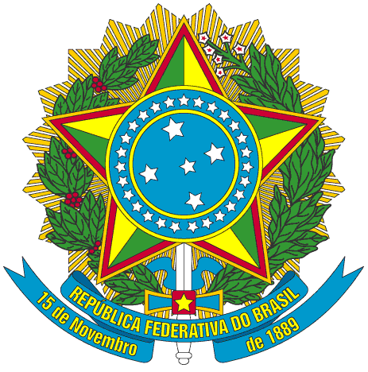 | Presidência da República  Casa Civil  Subchefia para Assuntos Jurídicos
DECRETO Nº 9.463, DE 8 DE AGOSTO DE 2018
Convoca a 16ª Conferência Nacional de Saúde.
O PRESIDENTE DA REPÚBLICA, no uso da atribuição que lhe confere o art. 84, caput, inciso VI, alínea “a”, da Constituição,
DECRETA:
Art. 1º Fica convocada a 16ª Conferência Nacional de Saúde, com o tema “Democracia e Saúde: Saúde como Direito e Consolidação e Financiamento do SUS”.
Art. 2º A 16ª Conferência Nacional de Saúde será coordenada pelo presidente do Conselho Nacional de Saúde e presidida pelo Ministro de Estado da Saúde e, em sua ausência ou impedimento, pelo Secretário-Executivo do Ministério da Saúde.
Art. 3º A 16ª Conferência Nacional de Saúde será realizada nas seguintes etapas:
I - municipal, no período de 2 de janeiro a 15 de abril de 2019;
II - estadual e distrital, no período de 16 de abril a 15 de junho de 2019; e
III - nacional, no período de 28 a 31 de julho de 2019.
Art. 4º O regimento interno da 16ª Conferência Nacional de Saúde será aprovado pelo Conselho Nacional de Saúde e editado por meio de portaria do Ministro de Estado da Saúde.
Art. 5º As despesas com a organização e com a realização da 16ª Conferência Nacional de Saúde correrão à conta das dotações orçamentárias do Ministério da Saúde.
Art. 6º Este Decreto entra em vigor na data de sua publicação.
Brasília, 8 de agosto de 2018; 197º da Independência e 130º da República.
MICHELTEMER
Gilberto Magalhães Occhi
Este texto não substitui o publicado no DOU de 9.8.2018

